1. Tampilkan seluruh data anggota yg menjadi admin

**SELECT id, name, sex, telp, alamat, email, created_at, updated_at**

**FROM anggotas WHERE name LIKE '%Admin%'**



1. Tampilan seluruh data anggota yg tidak menjadi admin

**SELECT id, name, sex, telp, alamat, email, created_at, updated_at**

**FROM anggotas WHERE NOT name LIKE '%Admin%'**

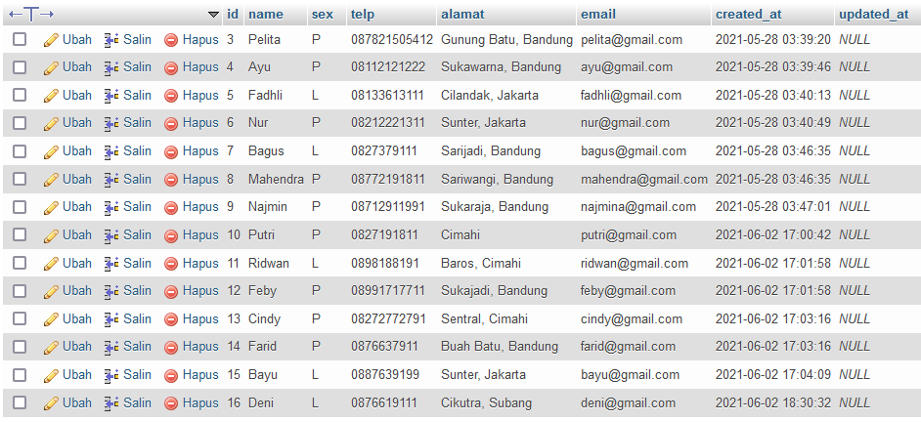

1. Tampilkan id dan nama anggota yg belum pernah melakukan peminjaman

**SELECT anggotas.name, peminjaman.id_anggota**

**FROM anggotas LEFT JOIN peminjaman ON anggotas.id = peminjaman.id_anggota**

**WHERE peminjaman.id_anggota IS NULL**

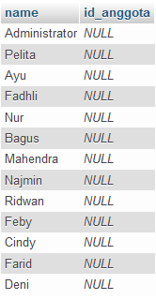

1. Tampilan id, nama, telp anggota yg pernah melakukan peminjaman

**SELECT anggotas.name, anggotas.telp, peminjaman.id_anggota**

**FROM anggotas JOIN peminjaman ON anggotas.id = peminjaman.id_anggota**

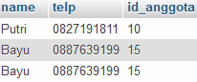

1. Tampilkan id, nama, telp anggota yg pernah melakukan peminjaman lebih dari 1x

**SELECT anggotas.name, anggotas.telp, peminjaman.id_anggota**

**FROM anggotas JOIN peminjaman ON anggotas.id = peminjaman.id_anggota**

**WHERE peminjaman.id_anggota = '15'**

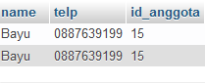

1. Tampilkan nama, telp, alamat, tanggal pinjam dan tanggal kembali

**SELECT anggotas.name, anggotas.telp, anggotas.alamat, peminjaman.tgl_pinjam, peminjaman.tgl_kembali**

**FROM anggotas JOIN peminjaman ON anggotas.id = peminjaman.id_anggota**

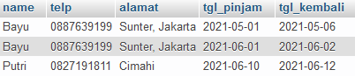

1. Tampilkan nama, telp, alamat, tanggal pinjam dan tanggal kembali yang tanggal kembalinya ada di bulan juni

**SELECT anggotas.name, anggotas.telp, anggotas.alamat, peminjaman.tgl_pinjam, peminjaman.tgl_kembali**

**FROM anggotas JOIN peminjaman ON anggotas.id = peminjaman.id_anggota**

**WHERE MONTH(peminjaman.tgl_kembali) = '06'**

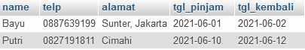

1. Tampilkan nama, telp, alamat, tanggal pinjam dan tanggal kembali yang tanggal pinjamnya ada di bulan mei

**SELECT anggotas.name, anggotas.telp, anggotas.alamat, peminjaman.tgl_pinjam, peminjaman.tgl_kembali**

**FROM anggotas JOIN peminjaman ON anggotas.id = peminjaman.id_anggota**

**WHERE MONTH(peminjaman.tgl_pinjam) = '05'**



1. Tampilkan nama, telp, alamat, tanggal pinjam dan tanggal kembali yang tanggal pinjam dan tanggal kembalinya ada di bulan juni

**SELECT anggotas.name, anggotas.telp, anggotas.alamat, peminjaman.tgl_pinjam, peminjaman.tgl_kembali**

**FROM anggotas JOIN peminjaman ON anggotas.id = peminjaman.id_anggota**

**WHERE MONTH(peminjaman.tgl_kembali) = '06' AND MONTH(peminjaman.tgl_pinjam) = '06'**

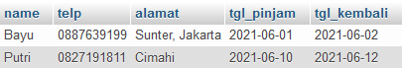

1. Tampilkan nama, telp, alamat, tanggal pinjam dan tanggal kembali yang anggotanya beralamat di Bandung

**SELECT anggotas.name, anggotas.telp, anggotas.alamat, peminjaman.tgl_pinjam, peminjaman.tgl_kembali**

**FROM anggotas LEFT JOIN peminjaman ON anggotas.id = peminjaman.id_anggota**

**WHERE anggotas.alamat LIKE '%Bandung%'**

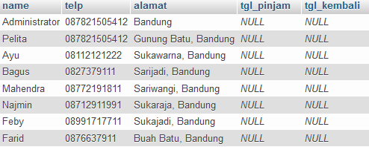

1. Tampilkan nama, telp, alamat, tanggal pinjam dan tanggal kembali yang anggotanya beralamat di Bandung dan berjenis kelamin perempuan

**SELECT anggotas.name, anggotas.telp, anggotas.alamat, peminjaman.tgl_pinjam, peminjaman.tgl_kembali**

**FROM anggotas LEFT JOIN peminjaman ON anggotas.id = peminjaman.id_anggota**

**WHERE anggotas.alamat LIKE '%Bandung%' AND anggotas.sex LIKE '%P%'**

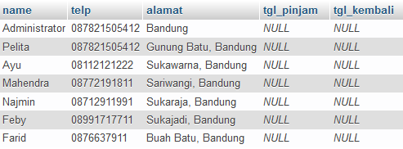

1. Tampilkan nama, telp, alamat, tanggal pinjam, tanggal kembali, isbn dan qty, dimana jumlah qty lebih dari 1

**SELECT anggotas.name, anggotas.telp, anggotas.alamat, peminjaman.tgl_pinjam, peminjaman.tgl_kembali, bukus.isbn, bukus.qty_stok**

**FROM anggotas JOIN peminjaman ON peminjaman.id_anggota = anggotas.id**

**JOIN detail_peminjaman ON detail_peminjaman.id_peminjaman = peminjaman.id**

**JOIN bukus ON bukus.id = detail_peminjaman.id_buku**

**WHERE bukus.qty_stok > 1**

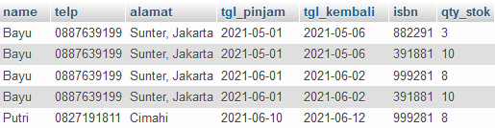

1. Tampilkan nama, telp, alamat, tanggal pinjam, tanggal kembali, isbn, qty, judul buku, harga pinjam dan total harga (qty di kali harga pinjam)

**SELECT anggotas.name, anggotas.telp, anggotas.alamat, peminjaman.tgl_pinjam, peminjaman.tgl_kembali, bukus.isbn, bukus.qty_stok, bukus.judul, bukus.harga_pinjam, SUM(bukus.harga_pinjam*bukus.qty_stok)**

**FROM anggotas JOIN peminjaman ON peminjaman.id_anggota = anggotas.id**

**JOIN detail_peminjaman ON detail_peminjaman.id_peminjaman = peminjaman.id**

**JOIN bukus ON bukus.id = detail_peminjaman.id_buku**



1. Tampilkan nama anggota, telp anggota, alamat anggota, tanggal pinjam, tanggal kembali, isbn, qty, judul buku, nama penerbit, nama pengarang dan nama katalog

**SELECT anggotas.name, anggotas.telp, anggotas.alamat, peminjaman.tgl_pinjam, peminjaman.tgl_kembali, bukus.isbn, bukus.qty_stok, bukus.judul, penerbits.nama_penerbit, pengarangs.nama_pengarang, katalogs.nama**

**FROM anggotas**

**JOIN peminjaman ON peminjaman.id_anggota = anggotas.id**

**JOIN detail_peminjaman ON detail_peminjaman.id_peminjaman = peminjaman.id**

**JOIN bukus ON bukus.id = detail_peminjaman.id_buku**

**JOIN pengarangs ON pengarangs.id = bukus.id_pengarang**

**JOIN katalogs ON katalogs.id = bukus.id_katalog**

**JOIN penerbits on penerbits.id = bukus.id_penerbit**

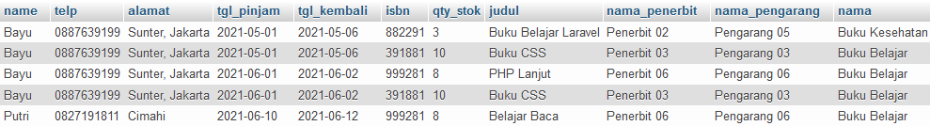

1. Tampilkan semua data katalog, judul buku, dimana semua data katalog mempunyai relasi ke data buku

**SELECT katalogs.id, katalogs.nama, katalogs.created_at, katalogs.updated_at, bukus.judul**

**FROM bukus JOIN katalogs ON katalogs.id = bukus.id_katalog**

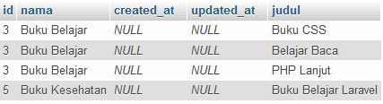

1. Tampilkan semua data buku dan nama penerbit. Beserta data buku yang tidak mempunyai relasi ke data penerbit

**SELECT bukus.id, bukus.isbn, bukus.judul, bukus.tahun, bukus.id_penerbit, bukus.id_pengarang, bukus.id_katalog, bukus.qty_stok, bukus.harga_pinjam, bukus.created_at, bukus.updated_at, penerbits.nama_penerbit**

**FROM bukus JOIN penerbits**

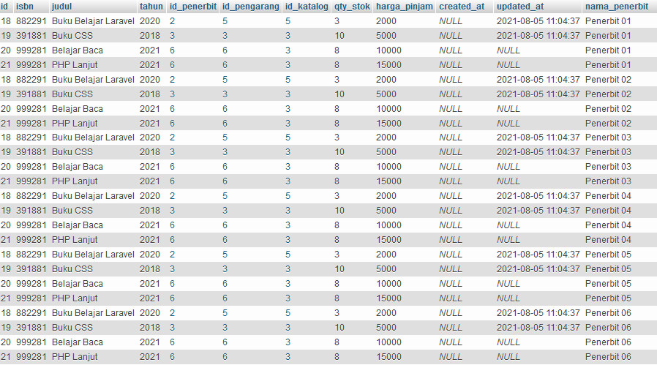

1. Tampilkan ada berapa jumlah pengarang PG05 pada table buku

**SELECT bukus.qty_stok**

**FROM bukus JOIN pengarangs ON pengarangs.id = bukus.id_pengarang**

**WHERE pengarangs.id = 5**



1. Tampilkan data buku yang harganya lebih dari 10000

**SELECT * FROM bukus**

**WHERE harga_pinjam > 10000**



1. Tampilkan seluruh data buku yang diterbitkan oleh Penerbit 01, dimana buku tersebut harus mempunyai qty lebih dari 10

**SELECT * FROM bukus**

**JOIN penerbits**

**WHERE penerbits.id = 1 AND bukus.qty_stok > 10**



1. Tampilkan seluruh data anggota yang baru ditambahkan pada bulan juni

**SELECT * FROM anggotas**

**WHERE MONTH(created_at) = 06**

